



PLANIFICACION Y DESARROLLO
INFORME TRIMESTRAL

Descripción breve
MONITOREO Y SEGUIMIENTO DEL PLAN OPERATIVO EN EL TRIMESTRE JUL-SEP 2025

Altagracia Byas Espinal
Altagracia.byas@acuarionacional.gob.do

El Acuario Nacional con el objetivo de mantener las metas y actividades alineadas al plan Estratégico Institucional, tal y como establece el órgano regulador de Planificación e Inversión Pública, se realizó el monitoreo y seguimiento en un 100% de los Planes Operativos Anuales, correspondiente al POA -2025, y a los resultados plasmados en la plataforma del MEPyD, RUTA, priorizando la producción de Personas Sensibilizadas sobre la biodiversidad costero marina y de agua dulce.

En este POA, para el trimestre julio -septiembre, se programaron un total de 9,911 metas y se alcanzó una ejecución de 17,075, dentro de los cuales se obtuvieron resultados a través de los servicios, al atender un total de 64, 313 visitantes , 8,238 personas sensibilizadas , rescate, rehabilición y reintroducción de 4 tortugas marinas (Chelonia mydas), 1 Delfín aún sin identificar la especie por ser un neonato , se asistió en
14 varamientos de 10 tortugas verdes ( Chelonia mydas ), 1 tortuga carey (Eretmochelys Imbricata ) 1 delfín de Fraser (Lagenodelphis hosei) (rescatada y luego murió), 1 delfin neonato (trasladado a Dolfin Islan) , 1 Cachalote durante el trimestre julio-septiembre del 2025 .




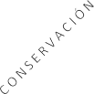



Por otro lado, se conservaron un total de 6, 537 especímenes bajo el cuidado humano, arrojando un promedio general de avance de POA de 108%, tal y como muestra la gráfica siguiente:
PROMEDIO TRIMESTRAL DE AVANCE POA 2025
% de avances Ene-mar
% de avances Abr-jun
% de avances jul-sep
78%
80%
98%
102%
100%
105%
147%
46%
83%
82%
90%
66%
135%
97%
88%
134%
129%
91%
76%
77%
79%
108%

Fuente: Departamento Planificación y Desarrollo.
0%
25%

En el Plan Operativo Anual del 2025 , atendiendo a la rendición presuestaria se programaron, en este trimestre, 1,606 organismos conservados para la meta física de Conservación de especies acuáticas (Producto 5828) y 3,010 personas sensibilizadas en Educación ambiental sobre la biodiversidad de los recursos acuáticos (Producto 5830), logrando como resultados de estas ejecuciones: 1999 nuevos organismos conservados, para un cumplimiento de un 125% y 8,122 personas sensibilizadas para un 270 %, respectivamente.

% Cumplimiento Metas físicas julio-septiembre 2025
Producto | Programado | Ejecutado | Total
5828 | 1,604 | 1,999 | 125%
5830 | 3,010 | 8,122 | 270%

% de Ejecución metas físicas POA
Julio-septiembre 2025
8,122
3,010
1,604
1,999
125%
270%
1
2
Fuente: Departamento Planificación y Desarrollo

La Institución monitoreó y rendió cuentas de la ejecución de las metas tanto físicas como financieras a la Dirección General de Presupuesto de los productos 5828 y 5830 cuyos resultados en término financieros fueron ejecutados en 76% y 54%, respectivamente, tal y como muestran el gráfico.


Series4
Series2
Series1
1 2
0%
-
2,000,000.00 20%
40%
3,500,000.00
1,897,858
4,000,000.00
60%
54%
4,553,332
6,000,000.00
80%
Ejecución financiera
Julio-septiembre 2025
76%
6,000,000.00
8,000,000.00
Fuente: Departamento de Planificación y Desarrollo

El monitoreo y evaluación de los POAs durante el trimestre fue realizado en un 100% obteniendo un resultado promedio general de 119% en julio- septiembre, tal y como muestra el siguiente cuadro y gráfico:

No | Ejecución POAs  Julio- septiembre 2025 | %
1 | Estudio de Ecosistema y biodiversidad | 78 %
2 | Bienestar de los ecosistemas y Especies:  Acuariologia | 102 %
2 | Clínica Veterinaria | 147 %
2 | Soporte de Calidad de Vida de las  especies | 82%
3 | Conservación y Manejo Sostenible | 135 %
4 | Educación Ambiental | 134 %
5 | Fortalecimiento Institucional | 76 %
Promedio de Cumplimiento |  | 108 %
Fuente: Departamento de Planificación y Desarrollo

% Cumplimiento por áreas julio-septiembre 2025

100%
 | 147% |  |  | 135% |  | 134%
 |  |  |  |  |  |  |  |  | 102%
 |  |  |  |  |  |  |  |  |  |  | 82% | 78% |  | 76%

80%
60%
40%
20%
0%

Clínica Veterinaria
Conservación

Educación…
Acuariologia

Soporte de…
Investigación…

Fortalecimiento…

Fuente: Departamento de Planificación y Desarrollo

Resultados julio- septiembre por Eje estratégico/ Operativo

El eje no. 1 de Investigación Científica en función a su programación de 2 metas, obtuvo una ejecución promedio de 78% de avance, vinculada a las 2 investigaciones en curso y la coordinación de la publicación de resultado.
INVESTIGACIÓN CIENTÍFICA
JULIO- SEPTIEMBRE 2025
Metas programadas
Metas Ejecutadas
1
2
3
4

Fuente: Departamento de Planificación y Desarrollo
1
2
0

El eje no. 2 de Bienestar de las especies, los procesos de Acuariología, Clínica Veterinaria y soporte de calidad de vida de las especies. En Acuariología se programaron 7 y ejecutaron 7 , logrando un en un promedio de 102%, excepto la adquisición de equipos que quedó en 42%.

Eje 2 | Metas |  | %  /Meta
Acuariología | programadas | Ejecutadas | %  /Meta
2.1.1.1. Adecuar y equilibrar 2 exhibiciones | 2 | 2 | 100%
2.1.1.2. Reproducir 2 especies durante el año para obtener resultados de investigaciones especies.
2.1.1.3. Realizar 17 viajes durante el año para recolectar especímenes | 7 | 7 | 100%
2.1.1.4. Realizar Adquisiciones de 2000 organismos para repoblar exhibiciones usadas  durante recorrido de los visitantes | 1000 | 1,238 | 114%
Exhibiciones pobladas con especímenes saludables | 4115 | 6,537 | 159%
2.1.2.1 Compresores, sistema eléctrico de emergencia, sistema de bombeo, oxigenación y filtros (Equipos adquiridos) | 50 | 21 | 42%
2.1.2.2 Mantenimiento de equipos de Soporte de Vida | 28 | 23 | 82%
Informe trimestral realizado | 1 | 1 | 100%
Total | 5200 | 7,830
% de Cumplimiento abril-junio del Eje no. 2 |  | 102%
Fuente: Departamento de Planificación y Desarrollo

0 1000 2000 3000 4000 5000 6000 7000
Series2 Series1
2
2
2.1.1.1. Adecuar y equilibrar 2 exhibiciones
7
7
2.1.1.3. Realizar 17 viajes durante el año para
recolectar especímenes
2.1.1.2. Reproducir 2 especies durante el año para obtener resultados de investigaciones especies.
1,238
1000
2.1.1.4. Realizar Adquisiciones de 2000 organismos
para repoblar exhibiciones usadas durante…
6,537
4115
Exhibiciones pobladas con especímenes saludables
21
50
23
28
2.1.2.2 Mantenimiento de equipos de Soporte de
Vida
2.1.2.1 Compresores, sistema electrico de
emergencia, sistema de bombeo, oxigenación y…
ACUARIOLOGIA
JULIO- SEPTIEMBRE 2025
Fuente: Departamento de Planificación y Desarrollo

En la Clínica Veterinaria se programaron 58 y ejecutaron 115, debido a la presencia de un número mayor de los varamientos estimados, así como los diagnósticos y servicios, logrando un en un promedio de 147%, tal y como muestra la gráfica siguiente.
Eje 2 | Metas |  | % /Meta
Clínica Veterinaria | programadas | Ejecutadas | % /Meta
2.1.3.1 Implementar protocolos médicos y preventivos para las diferentes especies (Mamíferos marinos, reptiles, aves, peces e invertebrados) | 1 |  | 0%
2.1.3.2 Dar 15 servicios médicos al 100% especies varadas y rescatadas de la fauna acuática y litoral | 5 | 14 | 280%
2.1.3.4 Dar 40 servicios médicos a especies de la colección bajo el cuidado humano del AN. | 12 | 35 | 292%
2.1.3.5 Identificar y estudiar los factores que interfieren con el bienestar de las especies animales de la colección o en tránsito en la institución a través de 40 estudios  diagnósticos. | 40 | 66 | 165%
Total | 58 | 115 | 147%
% de Cumplimiento del Eje |  | 147%

Ejecutadas programadas
10 20 30 40 50 60 70
0
1
2.1.3.1 Implementar protocolos médicos y…
14
5
2.1.3.2 Dar 15 servicios médicos al 100%…
35
12
2.1.3.4 Dar 40 servicios medicos a especies de la…
2.1.3.3 Adecuar el laboratorio de Microbilogía.
66
40
2.1.3.5 Identificar y estudiar los factores que…
Clínica Veterinaria
Programación y ejecución julio-septiembre 2025
Fuente: Departamento de Planificación y Desarrollo

Eje 2 | Objetivos específicos |  | % /Meta
Soporte de Calidad de Vida de las Especies | programadas | Ejecutadas | % /Meta
2.1.2.1 Aplicar 122 mantenimiento a Bomba de agua salada y dulce y compresores para proteger equipos, mejor funcionamiento y durabilidad | 27 | 22 | 81%
2.1.2.2 Rendición de Cuentas de Ejecución | 1 | 1 | 100%
Total | 28 | 23 | 82%
% de Cumplimiento del Eje |  | 82%

Fuente: Departamento de Planificación y Desarrollo
SOPORTE DE CALIDAD DE VIDA DE LAS
ESPECIES
JULIO- SEPTIEMBRE 2025
programadas Ejecutadas % /Meta
1
2
27
22
81%
1
1
100%

En el eje no. 3 de Conservación y Manejo Sostenible, se programaron 4 metas y se ejecutaron totalmente, con un promedio de cumplimiento de un 135%, tal como muestra el cuadro siguiente:
Eje 3 | Metas |  | % /Meta
Conservación | programadas | Ejecutadas | % /Meta
2.1.4.1 Diseñar 8 dietas acorde a los hábitos nutricionales de las diferentes especies. | 2 | 2 | 100%
3.1.2.1 Diez (10) rescates, rehabilitaciones | 4 | 5 | 125%
15 nidos rescatados | 7 | 16 | 229%
1125 neonatos reintroducidos | 600 | 521 | 87%
Total | 613 | 544 | 135%
% de Cumplimiento del Eje |  | 135%

DEPARTAMENTO DE CONSERVACION
Julio-Septiembre 2025
87%
1125 Neonatos reintroducidos
521
600

229%
15 Nidos rescatados 16
7

125%
3.1.2.1 Diez (10) rescates, rehabilitaciones 5
4

100%
2.1.4.1 Diseñar 8 dietas acorde a los hábitos nutricionales de las diferentes especies. 2
2

0 100 200 300 400 500 600 700
Series3 Series2 Series1

Fuente: Departamento de Planificación y Desarrollo

El eje no. 4 de Educación Ambiental, programó un total de 5 metas, obteniendo un 134% en función de las metas y un total de 8122 personas sensibilizadas, tal y como muestra el cuadro a continuación:
Eje 4 | Metas |  | % /Meta
Educación Ambiental |  |  | % /Meta
4.1.1.1Aumentar un 10 % de personas sensibilizadas a finalizar 4 años | programadas | Ejecutadas
4.1.1.1Coordinar y ejecutar 8 jornadas de sensibilización y 70,000 promedio de personas  sensibilizados | 1 | 2 | 200%
Sensibilizar 62,600 visitantes a través de visita guiado | 3,000 | 8,112 | 270%
Sensibilizar y certificar 1400 estudiantes de 5to., 6to.  de educación secundaria, con el servicio de Labor Social y universitario. | 10 | 10 | 100%
4.1.1.2 Sensibilizar y crear una base de las comunidades aledañas sobre la diversidad marina y  su conservación. | 40 | 111 | 0%
4.1.2.1 Incrementar 10 asesorías y asistencias técnicas brindadas. | 3 | 3 | 100%
Total | 3,054 | 8,238 | 134%
% de Cumplimiento del Eje |  | 134%
Series3
Series2
Series1
10 asesorías y
asistencias técnicas brindadas.
crear una base de las
comunidades aledañas sobre la diversidad marina y su conservación.
4.1.1.2 Sensibilizar y 4.1.2.1 Incrementar
Sensibilizar y
certificar 1400 estudiantes de 5to., 6to. de educación secundaria, con el servicio de Labor Social y universitario.
de sensibilización y visita guiado
70,000 promedio de personas sensibilizados
4.1.1.1Coordinar y Sensibilizar 62,600
ejecutar 8 jornadas visitantes a través de
300%
250%
200%
150%
100%
50%
0%
100%
3
3
40 111
0%
10 10
2
1
100%
3,000
200%
EDUCACION AMBIENTAL
Ejecucion de POA Julio-Septiembre 2025
8,112
270%
9000
8000
7000
6000
5000
4000
3000
2000
1000
0
Fuente: Departamento de Planificación y Desarrollo

El eje no. 5 de de Fortalecimiento Institucional, en el trimes tre octubre-diciembre se planteó 5 metas, de las cuales, obtuvieron un ejecución promedio de 76%, como muestra el cuadro a continuación:

Eje 5 | Metas |  | % /Meta
Fortalecimiento Institucional | programadas | Ejecutadas | % /Meta
Mejorar infraestructura, gestionar recursos y rendir cuentas a los organismos a través de 6 metas | 3 | 1.8 | 60%
Gestionar 48 acciones vinculadas a capacitaciones y motivacionales del personal. | 19 | 8 | 42%
Promover y fortalecer una cultura de innovación tecnológica través de 18 metas | 4 | 1.6 | 40%
Mejorar la imagen institucional través de 562 metas | 224 | 308 | 138%
Fortalecer el desarrollo, las relaciones y la mejora institucional través de 18 metas | 5 | 5 | 100%
Total | 255 | 324 | 76%
% de Cumplimiento del Eje |  | 76%

FORTALECIMIENTO INSTITUCIONAL
Ejecución de POAs julio-septiembre 2025
Fortalecer el desarrollo, las relaciones y la mejora 5
institucional través de 18 metas 5
Mejorar la imagen institucional través de 562 metas
308
224
Promover y fortalecer una cultura de innovación 1.6
tecnológica través de 18 metas 4
Gestionar 48 acciones vinculadas a capacitaciones y 8
motivacionales del personal. 19
Mejorar infraestructura, gestionar recursos y rendir 1.8
cuentas a los organismos a través de 6 metas 3
0
50 100 150 200 250 300 350
Fuente: Departamento de Planificación y Desarrollo

La Institución revisó, actualizó y dio seguimiento a los indicadores institucionales a través de las políticas, procedimientos y controles requeridos en las diferentes matrices contenidas en la Plataforma de la NOBACI, obteniendo a la fecha una carga de 98% y aprobación de estos documentos, con un promedio de 94.07%. A la fecha continúan los ajustes necesarios en las matrices ADC e IyC, según las recomendaciones del organismo rector.

Matrices d e NOBACI | Requerido | Aprobado | %
Ambiente de Control ( AMC) | 43 | 43 | 100%
Valoración y Ad ministración de Riesgos  ( VAR) | 24 | 24 | 100%
Activid ades de Control ( ADC) | 25 | 22 | 84 %
Información y  Comunicación ( Iy C) | 22 | 21 | 86 %
Monitoreo y Evalu ación ( My E) | 13 | 13 | 100%
 | 127 | 123 | 94 . 07 %
Fuente: Departamento de Planificación y Desarrollo

El Acuario monitoreó el Indice de Control Interno( ICI), obteniendo en el trimestre julio-septiembre con un promedio de cumplimiento del POA de 97% y un nivel general de cumplimiento de todos los requerimientos establecidos en la Plataforma de la Contraloría de la República de 97 . 08 %. En ese mismo orden obtuvimos un promedio de cumplimiento en el SISMAP de 92.5%, un 74% en SISCOMPRAS , evaluado por Dirección General de Compras y Contrataciones y un promedio de 95.5% en Transparencial evaluado al mes de mayo por la Dirección General de Integridad y Gubernamental, DIGEIG .

95 | 97 | 98 |  | 97 | 96 |  | 91 |  |  |  |  | 93 |  | 99 | 97 | 95.5
 |  |  |  |  |  |  |  | 79 |  | 83 | 82
 |  |  |  |  |  |  |  |  |  |  |  |  |  |  |  |  |  | 73 | 75 | 74


Recomendaciones y Mejora:
Resultados trimestrales de indicadores de
órganos reguladores
% EVAL DE POAS % EVAL ICI
IGP
SISMAP
DIGEIG
SISCOMPRA
Enero-marzo Abril-junio Julio-septiembre
- Establecer el 15 de último mes del próximo trimestre a evaluar para remitir los informes trimestrales e informes de rendición anual a Planificación y Desarrallo.
- Fortalecer los informes, registros y evidencias de TIC y SG.
- Fortalecer el seguimiento de ejecución del PACC.

Anexos:
NOBACI 94% en abril-junio del 2025
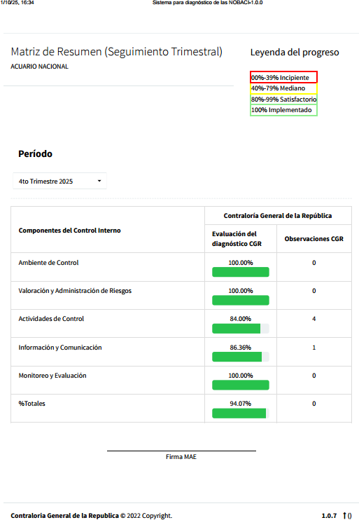

ICI 96% en abril-junio 2025
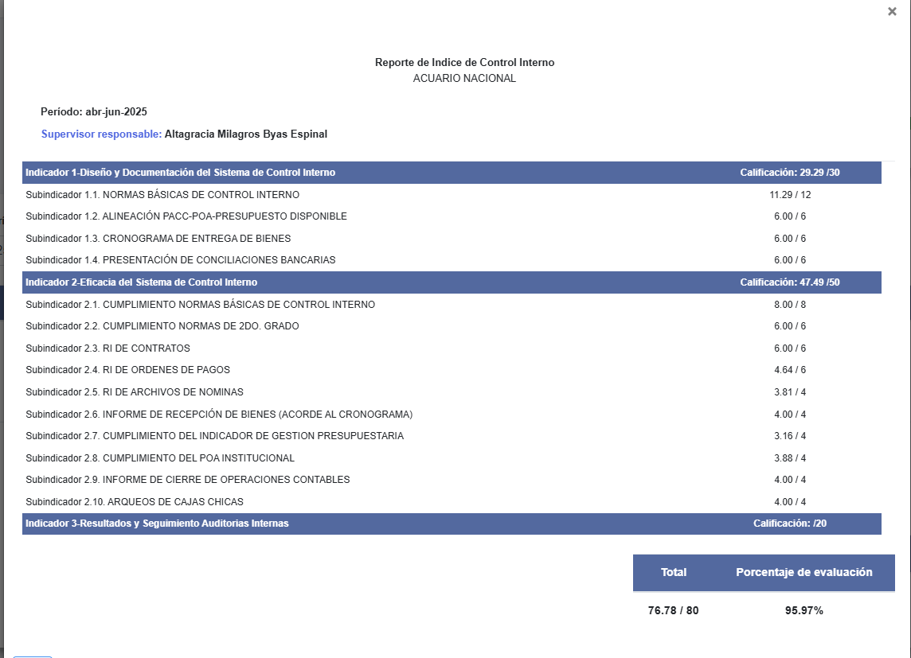

SISMAP 93%
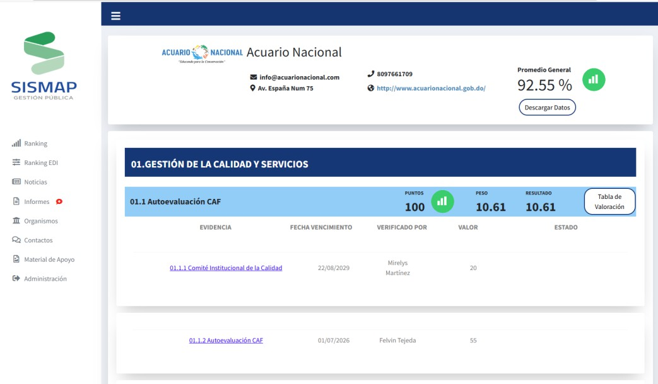

SISCOMPRAS 74%

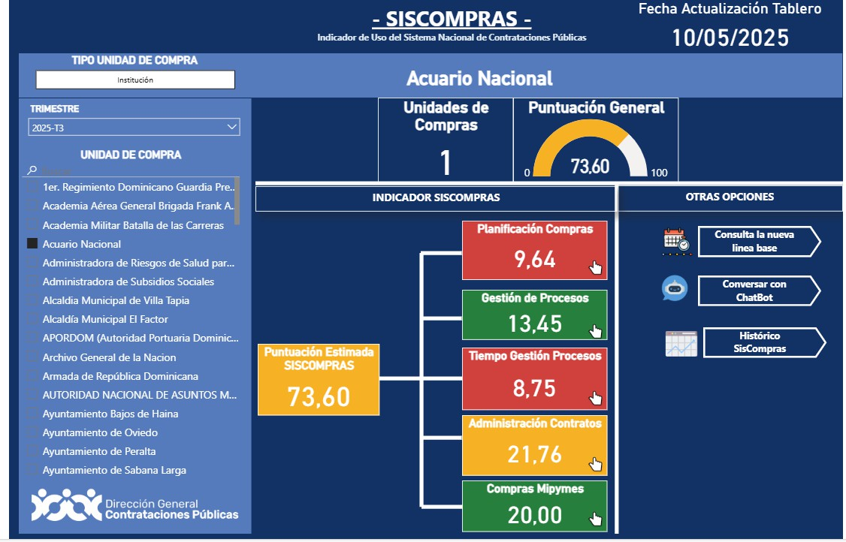

IGP abril-junio 79%
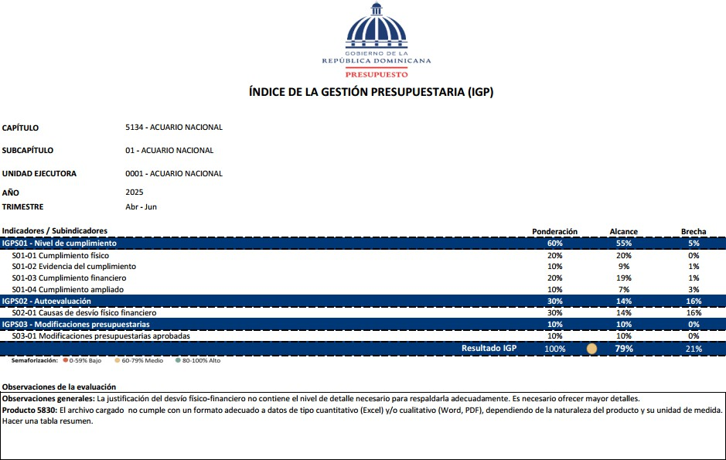
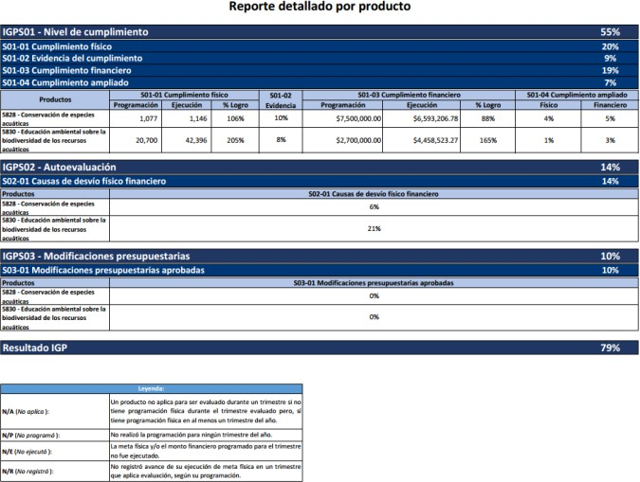

Reporte a Presupuesto de Metas Físicas-Financiera para productos 5828 y 5830 julio- septiembre 2025.

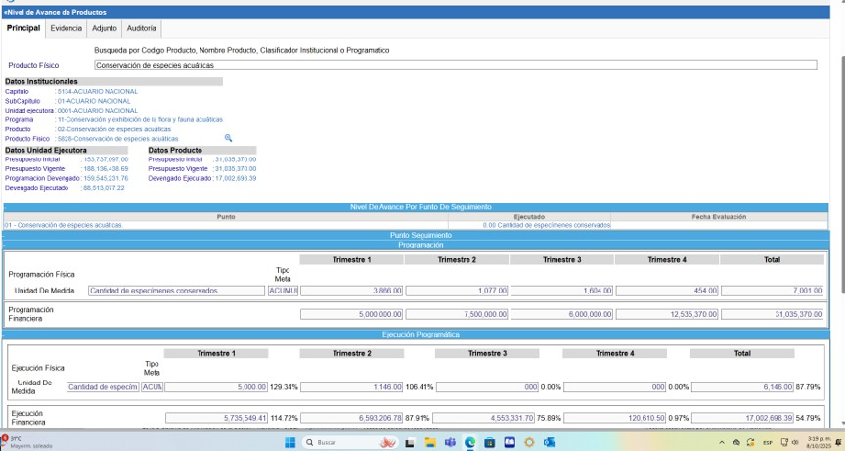
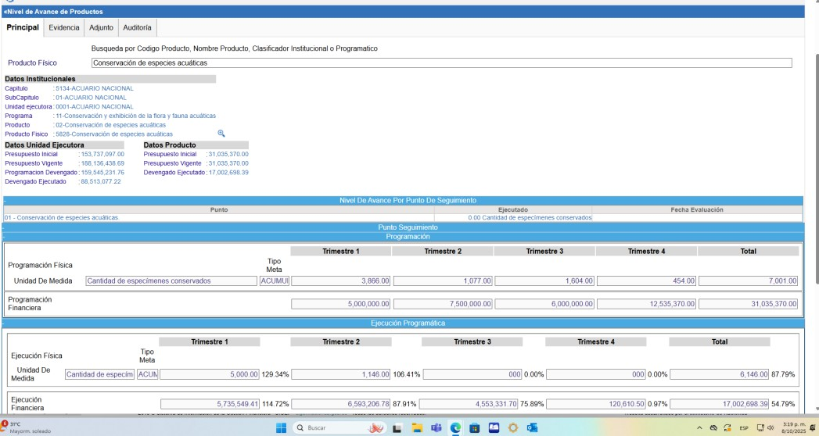

Altagracia Byas Espinal
Enc. Depto. de Planificación Y Desarrollo

